МИНИСТЕРСТВО СЕЛЬСКОГО ХОЗЯЙСТВА РОССИЙСКОЙ ФЕДЕРАЦИИ
__________________________________________________________________________
ИНФОРМАЦИОННЫЙ ЛИСТ
филиала ФГБУ «РОССЕЛЬХОЗЦЕНТР» по Волгоградской области
№ 31 от 12 октября 2023 г.

Рекомендуем усилить контроль за посевами озимых зерновых культур.
Уважаемые сельхозтоваропроизводители!
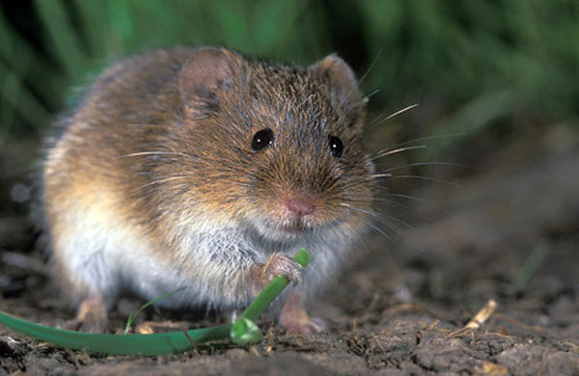
Во II декаде октября на отдельных полях озимой пшеницы выявлено краевое заселение мышевидными грызунами в Городищенском, Даниловском, Еланском, Котовском, Новоаннинском, Суровикинском, Серафимовичском, Руднянском и Палласовском районах.
Рекомендуем проводить постоянный мониторинг за посевами озимых культур.
При обнаружении мышевидных грызунов с численностью выше ЭПВ (от 50 жилых нор/га) следует провести обработку родентицидами.

ВАЖНО! Обработки проводить согласно Государственному каталогу пестицидов и агрохимикатов, разрешённых к применению на территории Российской Федерации в 2023 году методом ручного внесения в норы.
Напоминаем, что родентициды – токсичные препараты, требующие особой осторожности в применении. Мышевидные грызуны относятся к теплокровным животным, поэтому механизмы действия химических родентицидов сходны как для грызунов, так и для других теплокровных, включая человека. Поэтому во избежание угрозы здоровью работы с приманками должны проводится с применением средств индивидуальной защиты и под контролем специалистов агрономической службы хозяйств. Для эффективности применения препаратов и недопущения гибели животных приманки раскладываются на полях вручную, строго в норы грызунов с применением специальных аппликаторов или мерных ложек с длинным черенком. Перед началом работ родентицидами обязательно необходимо оповестить население и контролирующие органы. Обработанные места отмечаются табличками и колышками.

Филиал ФГБУ «Россельхозцентр» по Волгоградской области оказывает консультационные услуги сельхозтоваропроизводителям в области защиты растений. По всем интересующим вопросам обращаться в районные отделы филиала или в областной отдел по защите растений - 8-995-428-20-29.

